Информационно-аналитический обзор
обращений граждан и организаций, поступивших в Законодательное Собрание Ульяновской области за 9 месяцев 2021 года

Данный обзор составлен отделом аппарата Законодательного Собрания Ульяновской области по работе с обращениями граждан и организаций на основании исследовательской обработки статистических данных, проведённой отделом по обращениям, зарегистрированным в период с 01.01.2021 по 30.09.2021.
За период с 01.01.2021 по 30.09.2021 зарегистрировано 534 обращений, из них: 315 письменных обращений, в том числе на имя Председателя Законодательного Собрания и в адрес Законодательного Собрания Ульяновской области (далее – Законодательное Собрание) – 158, непосредственно на имя депутатов – 157, устных – 219.
Каждое обращение, поступившее на имя Председателя Законодательного Собрания и в адрес Законодательного Собрания, рассматривается Председателем Законодательного Собрания и направляется в структурные подразделения Законодательного Собрания для принятия решения.
В отделе по работе с обращениями граждан и организаций за отчётный период рассмотрено 342 обращения, в том числе устных – 219 и письменных – 123.
Сведения о поступивших обращениях за отчётный период приведены в приложениях 1 и 2.
Из 158 обращений направлено в структурные подразделения Законодательного Собрания (рис. 1):
- комитет по бюджету и экономической политике (А.В.Чепухин) – 3;
- комитет по социальной политике, государственному строительству, МСУ и развитию гражданского общества (С.А.Шерстнев) – 18;
- комитет по промышленности, строительству, энергетике, транспорту и дорожному хозяйству (Д.Н.Грачев) – 3;
- комитет по аграрной и продовольственной политике, природопользованию и охране окружающей среды (В.В.Ковель) – 3;
- мандатная комиссия – 1;
- отдел по работе с обращениями граждан и организаций – 123;
- другие подразделения аппарата Законодательного Собрания – 7.
За 9 месяцев 2021 поступило 157 обращение, или 49,8 процента от общего количества письменных обращений, на имя депутатов Законодательного Собрания:
 | I кв. 2021 | II кв. 2021 | III кв. 2021 | 9 мес. 2021
Алексеев Д.В. | 1 | 1 | - | 2
Володарский М.К. | 2 | 1 | 1 | 4
Гвоздев В.А. | 10 | 6 | 15 | 31
Гибатдинов А.М. | 2 | 5 | 6 | 13
Грачев Д.Н. | 4 | 1 | 6 | 11
Иванов А.В. | - | - | 2 | 2
Долгов К.Н. | - | 1 | 2 | 3
Камеко В.Н. | - | 1 | 1 | 2
Ковель В.В. | 6 | 8 | 7 | 21
Кузин В.И. | 1 | - | 1 | 2
Мартынов В.С. | 1 | 2 | - | 3
Мурзаханов Г.А. | - | 1 | - | 1
Мясников Г.Н. | 1 | - | 1 | 2
Седов А.Н. | 3 | 10 | - | 13
Супоня Ю.Н. | - | 1 | - | 1
Сурайкин М.А. | - | 2 | 2 | 4
Трубчанин В.А. | 1 | - | - | 1
Филиппова Е.В. | - | 2 | - | 2
Чепухин А.В. | 4 | 5 | 6 | 15
Шадышков А.А. | - | 1 | - | 1
Шерстнев С.А. | 9 | 7 | 6 | 22
Цибарков А.А. | 1 | - | - | 1
Всего: | 46 | 55 | 56 | 157

Как видно на рисунке 1, за 9 полугодие 2021 года из 158 письменных обращений, 123 или 77,8 процента, рассмотрены отделом аппарата Законодательного Собрания по работе с обращениями граждан и организаций, в профильные комитеты Законодательного Собрания направлялись обращения, которые нуждались в проработке соответствующим комитетом.
Из общего числа поступивших письменных обращений 272 или 86,3 процента являются индивидуальными обращениями, 42 или 13,3 процента – коллективными, анонимных - 1 или 0,3 процента.
На рисунке 2 отражено количественное поступление обращений по указанным видам в разрезе 9 месяцев 2020 года и 9 месяцев 2021 года.
Направлено обращений в структурные подразделения Законодательного Собрания
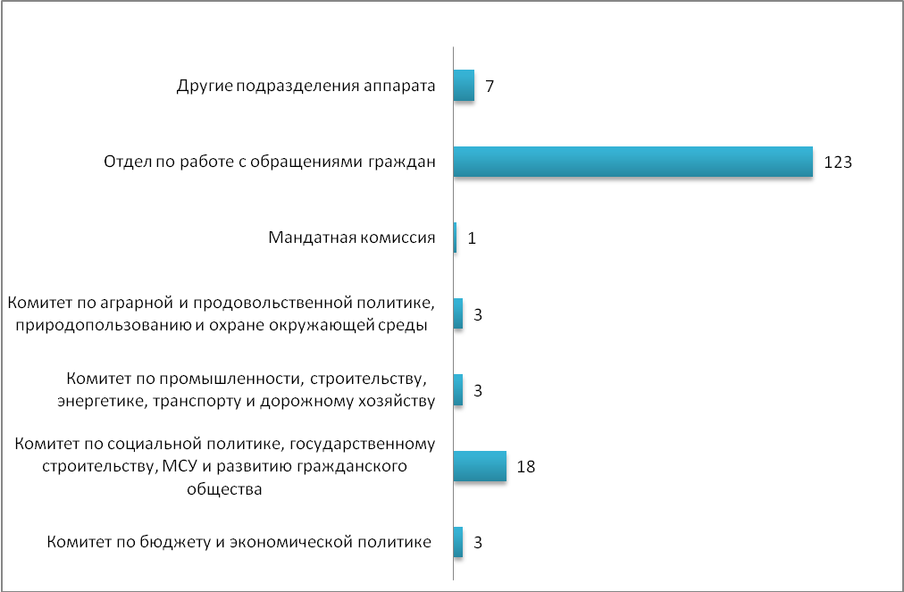
Рис. 1

Количественное поступление письменных обращений по указанным видам в разрезе 9 месяцев 2020 года и 9 месяцев 2021 года

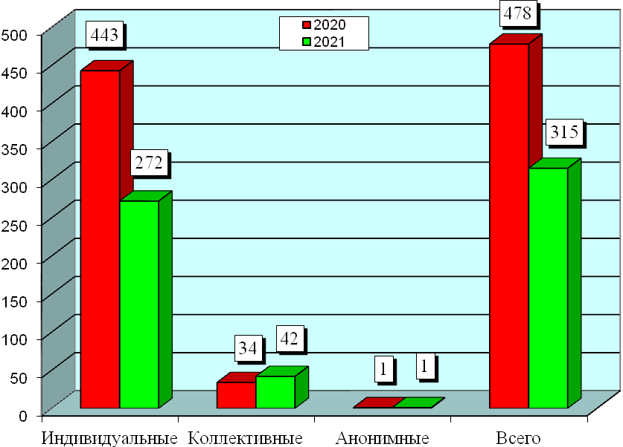
Рис. 2

На рисунке 3 отражено общее количество поступивших письменных обращений по их типу.
Количество поступивших письменных обращений по их типу

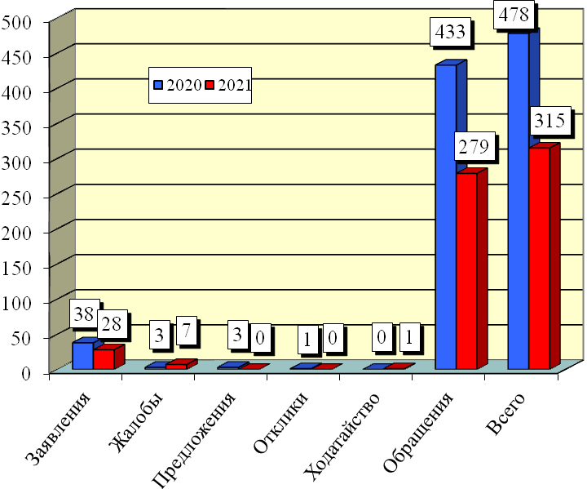 Рис. 3
На сайт Законодательного Собрания в рубрику «Написать письмо» поступают обращения граждан в электронном виде, часть ответов, если не указан почтовый адрес, также направляются заявителям по электронной почте.
Всего за отчётный период поступило 183 подобных обращения, или 58,1 процента от общего числа поступивших письменных обращений.
Анализируя поступившие за 9 месяцев 2021 года письменные обращения, следует отметить наибольшее их количество из г. Ульяновска – 141 (44,8 процента). Из муниципальных районов и других городских округов поступило 67 обращений (21,3 процента), 107 (34,0 процента) – от граждан, проживающих за пределами Ульяновской области и заявителей, не указавших свой адрес (таблица № 1).
По г. Ульяновску наибольшее количество обращений поступило из Заволжского избирательного округа № 11 – 4 (14,0 процента), вторым по количеству поступивших обращений – 21 (6,7 процента) стал Засвияжский избирательный округ № 18, третьим по количеству поступивших обращений – 17 (5,4 процента) стал Засвияжский избирательный округ № 16, из Ленинского избирательного округа № 14 поступило – 15 (4,8 процента), из Заволжского избирательного округа № 12 – 13 (4,1 процента), Равное количество обращений – 10 (3,2 процента) поступило из Железнодорожного избирательного округа № 15 и Засвияжского избирательного округа № 17, из Ленинского избирательного округа № 13 - 8 (2,5 процента) и Заволжского избирательного округа № 10 – 3 (1,0 процента).
Среди муниципальных районов наибольшее количество обращений – 16 (5,1 процента) поступило из Сенгилеевского избирательного округа № 5, вторым по количеству поступивших обращений – 14 (4,4 процента) стал Чердаклинский избирательный округ № 7, из Цильнинского избирательного округа № 6 поступило обращений – 13 (4,1 процента), из Карсунского избирательного округа № 1 – 8 (2,5 процента), из Барышского избирательного округа № 3 – 5 (1,6 процента), Мелекесского избирательного округа № 8 – 4 (1,3 процента), из Димитровградского избирательного округа № 9 – 3 (1,0 процента), равное количество обращений – 2 (0,6 процента) поступило из Вешкаймского избирательного округа № 2 и Новоспасского избирательного округа № 4.
За 9 месяцев 2021 года поступило 107 обращений (34,0 процента) по которым не удалось определить округ, поскольку большая часть из них была направлена иногородними гражданами и гражданами, не указавшими свой адрес.
Проведённый анализ свидетельствуют о наибольшей активности граждан данных избирательных округов, реализующих свои права на обращение в представительный орган государственной власти и к депутатам Законодательного Собрания области по решению различных проблем.

Поступление обращений за 9 месяцев 2021 года по районам:

Таблица № 1
№ п/п | Наименование района | к-во обращений | округ | всего по округу | %
1 | Карсунский район (округ 1) | 5 | 1 | 8 | 2,5
2 | Сурский район (округ 1) | 1 | 1 | 8 | 2,5
3 | Майнский район (округ 1) | 2 | 1 | 8 | 2,5
4 | Вешкаймский район (округ 2) | 1 | 2 | 2 | 0,6
5 | Инзенский район (округ 2) | 1 | 2 | 2 | 0,6
6 | Базарносызганский район (округ 2) | 0 | 2 | 2 | 0,6
7 | Барышский район (округ 3) | 3 | 3 | 5 | 1,6
8 | Николаевский район (округ 3) | 2 | 3 | 5 | 1,6
9 | Новоспасский район (округ 4) | 0 | 4 | 2 | 0,6
10 | Павловский район (округ 4) | 0 | 4 | 2 | 0,6
11 | Старокулаткинский район (округ 4) | 2 | 4 | 2 | 0,6
12 | Радищевский район (округ 4) | 0 | 4 | 2 | 0,6
13 | Сенгилеевский район (округ 5) | 8 | 5 | 16 | 5,1
14 | Кузоватовский район (округ 5) | 3 | 5 | 16 | 5,1
15 | Тереньгульский район (округ 5) | 5 | 5 | 16 | 5,1
16 | Цильнинский район (округ 6) | 3 | 6 | 13 | 4,1
17 | Ульяновский район (округ 6) | 7 | 6 | 13 | 4,1
18 | город Новоульяновск (округ 6) | 3 | 6 | 13 | 4,1
№ п/п | Наименование района | к-во обращений | округ | всего по округу | %
19 | Чердаклинский район (округ 7) | 9 | 7 | 14 | 4,4
20 | Старомайнский район (округ 7) | 5 | 7 | 14 | 4,4
21 | Мелекесский район (часть) (округ 7) | 0 | 7 | 14 | 4,4
22 | Мелекесский район (часть) (округ 8) | 4 | 8 | 4 | 1,3
23 | г. Димитровград (округ 9) | 3 | 9 | 3 | 1,0
24 | Всего по области: | 67 |  | 67 | 21,3
25 | г. Ульяновск:
26 | Заволжский район г. Ульяновска (округ 10) | 3 | 10 | 3 | 1,0
27 | Заволжский район г. Ульяновска (округ 11) | 44 | 11 | 44 | 14,0
28 | Заволжский район г. Ульяновска (округ 12) | 13 | 12 | 13 | 4,1
29 | Ленинский район г. Ульяновска (округ 13) | 8 | 13 | 8 | 2,5
30 | Ленинский район г. Ульяновска (округ 14) | 15 | 14 | 15 | 4,8
31 | Железнодорожный район  г. Ульяновска (округ 15) | 10 | 15 | 10 | 3,2
32 | Засвияжский район г. Ульяновска (округ 16) | 17 | 16 | 17 | 5,4
33 | Засвияжский район г. Ульяновска (округ 17) | 10 | 17 | 10 | 3,2
34 | Засвияжский район г. Ульяновска (округ 18) | 21 | 18 | 21 | 6,7
35 | Всего по городу: | 141 |  | 141 | 44,8
36 | Не определен округ | 107 |  | 107 | 34,0
37 | ИТОГО: | 315 |  | 315 | 100,0

Тематика поступивших обращений позволяет проанализировать наиболее значимые и волнующие жителей Ульяновска и области вопросы. На рисунке 4 и 5 приведено процентное соотношение поступивших письменных и устных обращений в отчётном периоде.

Процентное соотношение письменных обращений граждан, поступивших за 9 месяцев 2021 года, по характеру их вопросов

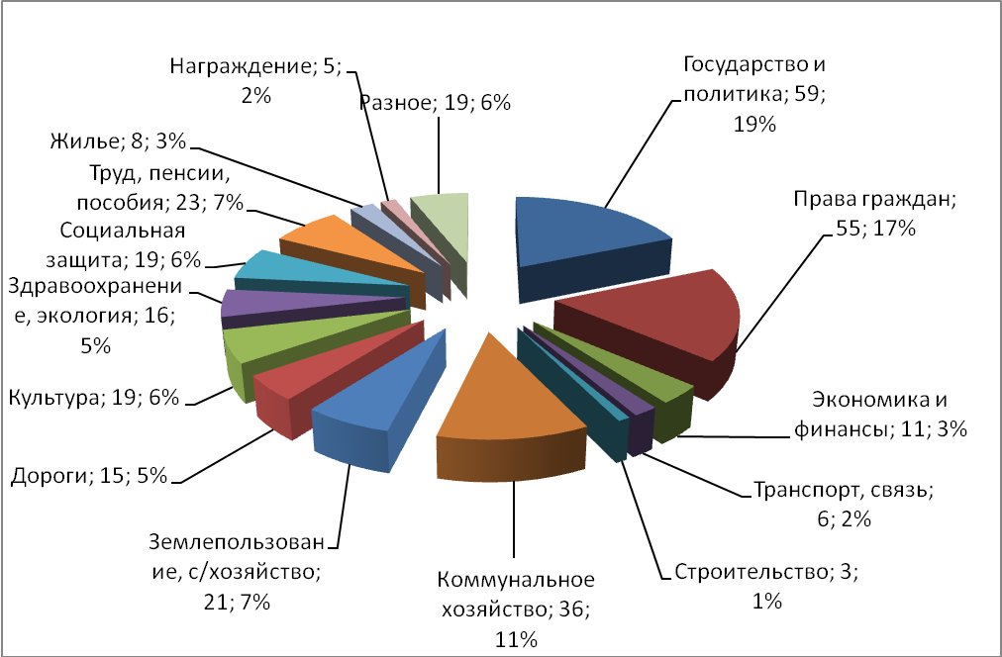
Рис. 4

Наибольшими по количеству поступивших письменных обращений за 9 месяцев 2021 года стали обращения, касающиеся темы «Государство и политика», число которых которые составили 59 (19 процентов). Были затронуты также вопросы как: поддержка проект федерального закона № 1120845-7 «О внесении изменений в Федеральный закон «О защите населения и территорий от чрезвычайных ситуаций природного и техногенного характера», проект федерального закона № 955380-7 «О внесении изменений в Федеральный закон «О полиции», поддержка проект федерального закона № 1137848-7 об обращении с животными, о сезонном переводе времени ряда субъектов Российской Федерации, расширение перечня субъектов с правом законодательной инициативы предусмотренной ст. 15 Устава Ульяновской области, защита детей от деструктивного контента, возврат к поясному времени и другие.
В аналогичном периоде прошлого года по данной теме поступило 164 обращения (34 процента).
Вторым по количеству обращений стали вопросы по теме «Права граждан», которые составили 55 (17 процентов). Были затронуты вопросы, касающиеся оформления в собственность используемого земельного участка в СНТ, правомерности требований переноса павильона предпринимателя, личного приёма граждан депутатами, обжалования судебного приговора, подтверждение полномочий мирового судьи, взыскания денег с застройщика по решению суда, оказания содействия в получении архивных документов и другие.
В аналогичном периоде прошлого года поступило 52 обращения (11 процентов).
Тема «Коммунальное хозяйство» отмечена в 36 обращениях (11 процентов). В данной теме затронуты вопросы газификации улиц (с. Архангельское, п. Станция Никулино, с. Тушна, с. Ждамирово), перерасчёта платежей за вывоз ТБО, платежей за коммунальные услуги, отсутствия холодного водоснабжения в ряде населённых пунктов, платежей за газоснабжение, ремонта общественной бани и другие.
В аналогичном периоде прошлого года поступило – 56 (12 процентов).
По теме «Труд, пенсии, пособия» поступило 23 обращения (7,0 процентов), которые касались вопросов принятия закона о мастерских для лиц страдающих психическими расстройствами, пенсионного обеспечения и других.
В аналогичном периоде прошлого года поступило – 30 (6 процентов).
За 9 месяцев 2021 года поступило и рассмотрено 219 устных обращений, в аналогичном периоде прошлого года поступило 171 обращение.
Наибольшее количество устных обращений – 49 (22 процента) составили обращения, касающиеся темы «Государство и политика», в аналогичном периоде прошлого года по данной теме поступило 30 (17 процентов).
Вторыми по количеству обращений стали вопросы по теме «Коммунальное хозяйство» – 44 обращения (20 процентов), в аналогичном периоде прошлого года - 22 (13 процентов).
По теме «Права граждан» поступило 29 обращений (13 процентов), в аналогичном периоде прошлого года по указанной теме поступило 16 (9 процентов).
По другим тематикам количество поступивших обращений приведено в Приложении № 1 и № 2.

Процентное соотношение устных обращений граждан, поступивших за 9 месяцев 2021 года, по характеру их вопросов

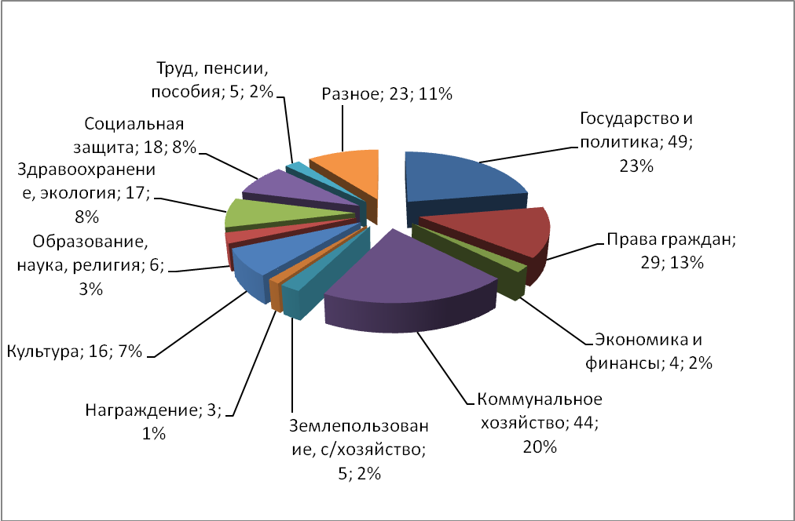
Рис. 5
За 9 месяцев 2021 года (30.06.2021) принято участие в личном приёме граждан Председателем Законодательного Собрания Ульяновской области В.В.Малышевым в общественной приёмной Председателя Партии Д.А.Медведева в Ульяновской области.
Во исполнение Указа Президента Российской Федерации от 17 апреля 2017 года №171 «О мониторинге и анализе результатов рассмотрения обращений граждан и организаций» ежемесячно предоставлялась информация в Управление Президента Российской Федерации по работе с обращениями граждан и организаций на Интернет-портале ССТУ.РФ о поступивших обращениях и результатах их рассмотрения.

Начальник отдела
аппарата Законодательного Собрания
Ульяновской области по работе
с обращениями граждан и организаций А.И.Суворов

Приложение 1

Сведения
об обращениях граждан и организаций, поступивших в Законодательное Собрание Ульяновской области за 9 месяцев 2021

За 9 месяцев 2021 года в Законодательное Собрание Ульяновской области поступило 534 обращения, из них: 315 письменных обращений и 219 устных обращений.

По форме: | I кв. 2021 |  | II кв. 2021 | III кв. 2021 | 9 мес. 2021
Письменные | 86 |  | 127 | 102 | 315
устные | 68 |  | 59 | 92 | 219
По типу:
Обращения | 77 |  | 110 | 92 | 279
Заявления | 9 |  | 10 | 9 | 28
Предложения | - |  | - | - | -
Жалобы | - |  | 6 | 1 | 7
Отклики | - |  | - | - | -
Ходатайство | - |  | 1 | - | 1
По виду:
Индивидуальные | 69 |  | 109 | 94 | 272
Коллективные | 16 |  | 18 | 8 | 42
Анонимные | 1 |  | -
По характеру:

Государство и политика | 15 |  | 26 | 18 | 59
Права граждан | 14 |  | 22 | 19 | 55
Экономика и финансы | 1 |  | 3 | 7 | 11
Промышленность | 1 |  | 1 | - | 2
Транспорт, связь | 3 |  | 2 | 1 | 6
Строительство | 3 |  | - | - | 3
Коммунальное хозяйство | 12 |  | 15 | 9 | 36
Землепользование, с/хозяйство | 3 |  | 12 | 6 | 21
По форме: |  | I кв. 2021 | II кв. 2021 | III кв. 2021 | 9 мес. 2021
Дороги |  | 5 | 6 | 4 | 15
Культура |  | 4 | 11 | 4 | 19
Образование, наука, религия |  | 1 | - | 4 | 5
3дравоохранение,экология |  | 6 | 6 | 4 | 16
Социальная защита |  | 5 | 6 | 8 | 19
Труд, пенсии, пособия |  | 5 | 8 | 10 | 23
Награждение |  | 2 | 2 | 1 | 5
Военная служба |  | - | - | - | -
Жилье |  | 1 | 4 | 3 | 8
Правоохранительная |  | - | 2 | 3 | 5
деятельность
Другое |  | 5 | 1 | 1 | 7

Направлено Председателем Законодательного Собрания для работы в структурные подразделения Законодательного Собрания и депутатам:

Комитеты | I кв. 2021 | II кв. 2021 | III кв. 2021 | 9 мес. 2021
Комитет по бюджету и экономической политике | 1 | 2 | - | 3
Комитет по социальной политике, государственному строительству, местному самоуправлению и развитию гражданского общества | 6 | 6 | 6 | 18
Комитет по промышленности, строительству, энергетике, транспорту и дорожному хозяйству | - | 3 | - | 3
Комитет по аграрной и продовольственной политике, природопользованию и охране окружающей среды | - | 2 | 1 | 3
Комитет по жилищной политике и коммунальному хозяйству | - | - | - | -
Мандатная комиссия | - | - | 1 | 1
Аппарат Законодательного  Собрания | I кв. 2021 | II кв. 2021 | III кв. 2021 | 9 мес. 2021
Руководителю аппарата | - | - | - | -
Отдел по работе с обращениями граждан и организаций | 30 | 57 | 36 | 123
Другие подразделения аппарата | 3 | 2 | 2 | 7
Всего: | 40 | 72 | 46 | 158

Приложение 2
Сведения
об обращениях граждан и организаций, поступивших в Законодательное Собрание Ульяновской области за 9 месяцев 2020 и 9 месяцев 2021

Обращения граждан и организаций, поступившие в Законодательное Собрание Ульяновской области, по их виду и характеру:

По форме: | 9 месяцев 2020 |  | 9 месяцев 2021 |  | Отношение 9 мес. 2021/  9 мес. 2020 (%)
По форме: | кол-во | уд. вес | кол-во | уд. вес | Отношение 9 мес. 2021/  9 мес. 2020 (%)
Письменные | 478 | 100% | 315 | 100% | 65,9%
По виду:
Индивидуальные | 443 | 92,7% | 272 | 86,3% | 61,4%
Коллективные | 34 | 7,1% | 42 | 13,3% | 123,5%
Анонимные | 1 | 0,2% | 1 | 0,3% | 100,0%
По характеру:
Государство и политика | 164 | 34,3% | 59 | 18,7% | 36,0%
Права граждан | 52 | 10,9% | 55 | 17,5% | 105,8%
Экономика и финансы | 12 | 2,5% | 11 | 3,5% | 91,7%
Промышленность | - | - | 2 | 0,6% | -
Транспорт, связь | 42 | 8,8% | 6 | 1,9% | 14,3%
Строительство | 7 | 1,5% | 3 | 0,9% | 42,8%
Коммунальное хозяйство | 56 | 11,7% | 36 | 11,4% | 64,3%
Землепользование, с/хозяйство | 9 | 1,9% | 21 | 6,7% | 233,3%
Дороги | 12 | 2,5% | 15 | 4,8% | 125,0%
Культура | 19 | 4,0% | 19 | 6,0% | 100,0%
Образование, наука, религия | 8 | 1,7% | 5 | 1,6% | 62,5%
Здравоохранение,экология | 32 | 6,7% | 16 | 5,1% | 50,0%
Социальная защита | 16 | 3,3% | 19 | 6,0% | 118,7%
Труд, пенсии, пособия | 30 | 6,3% | 23 | 7,3% | 76,7%
Награждение | - | - | 5 | 1,6% | -
Военная служба | - | - | - | - | -
Жилье | 6 | 1,2% | 8 | 2,5% | 133,3%
Правоохранительная деятельность | 8 | 1,7% | 5 | 1,6% | 62,5%
Другое | 5 | 1,0% | 7 | 1,3% | 140,0%

По форме: | 9 месяцев 2020 |  | 9 месяцев 2021 |  | Отношение 9 мес. 2021/  9 мес. 2020 (%)
По форме: | кол-во | уд. вес | кол-во | уд. вес | Отношение 9 мес. 2021/  9 мес. 2020 (%)
устные | 171 | 100% | 219 | 100% | 128,1%
По характеру:
Государство и политика | 30 | 17,5% | 49 | 22,4% | 163,3%
Права граждан | 16 | 9,3% | 29 | 13,2% | 181,2%
Экономика и финансы | 5 | 2,9% | 4 | 1,8% | 80,0%
Промышленность | - | - | - | - | -
Транспорт, связь | 3 | 1,7% | 7 | 3,2% | 233,3%
Строительство | - | - | 1 | 0,5% | -
Коммунальное хозяйство | 22 | 12,9% | 44 | 20,1% | 200,0%
Землепользование, с/хозяйство | 5 | 2,9% | 5 | 2,3% | 100,0%
Дороги | 1 | 0,6% | 2 | 0,9% | 200,0%
Культура | 14 | 8,2% | 16 | 7,3% | 114,3%
Образование, наука, религия | 4 | 2,3% | 6 | 2,7% | 150,0%
Здравоохранение, экология | 19 | 11,1% | 17 | 7,8% | 89,5%
Социальная защита | 25 | 14,6% | 18 | 8,2% | 72,0%
Труд, пенсии, пособия | 17 | 9,9% | 5 | 2,3% | 29,4%
Награждение | 2 | 1,2% | 3 | 1,4% | 150,0%
Военная служба | - | - | - | - | -
Жилье | - | - | 3 | 1,4% | -
Правоохранительная деятельность | 1 | 0,6% | 1 | 0,5% | 100,0%
Другое | 7 | 4,1% | 9 | 4,1% | 128,6%

